Aplicación de Moodle a la acción docente y tutorial

Moodle, es una plataforma de educación a distancia implantada en el sistema público de educacion de la C.A.
Las bondades de Moodle como herramienta docente para la enseñanza y evaluación de los alumnos son bien conocidas.
Es menos conocido su potencial como herramienta de comunicación en la comunidad educativa, en la acción tutorial y en el proceso de las juntas de evaluación.
El uso de Moodle como herramienta de comunicación en la función docente de evaluación y acción tutorial presenta ventajas como:
- Es software libre
- El servidor moodle ya está implantado: La consellería de educación dota con un servidor moodle a cada centro.
- La administración del servidor es delegada. AMTEGA controla en último término la administración del servidor.
- Salva todos los requisitos legales en cuanto a protección de datos.
Moodle permite una recogida de información eficiente, pero no está bien adaptado para el procesamiento necesario para este uso. Además, interesa tener la posibilidad de incorporar información de otras fuentes. Esto se puede conseguir diseñando un sistema de procesamiento capaz de generar resultados en un formato compatible con Moodle.

figura 1: En la figura se muestra el flujo de información necesario para la función docente y tutorial. Las flechas vacías representan el flujo de información tradicional. Las flechas llenas representan el flujo propuesto, de naturaleza digital. La conexión entre el Xade y el sistema de proceso solo se produce en esta dirección
Posibles aplicaciones de Moodle son:
- Gestión de la información de cara a la junta de evaluación:
  - Permite alcanzar un consenso sobre el desempeño global del alumno con herramientas como encuestas y foros.
  - Permite mantener información contínuamente actualizada para el tutor y el resto de docentes.
  - Permite dedicar la junta de evaluación a la consideración de propuestas elaboradas previamente.
- Gestión de la información de cara a la acción tutorial.
  - Permite centralizar la recogida y presentación de información de alumnos y grupo.
  - Permite la creación colaborativa de un expediente del alumno/a con la ventaja que esta información queda automaticamente archivada y puede ser puesta a disposición de los tutores en los cursos sucesivos.
  - Proporciona un via de comunicación con las familias, y posibilita a la familia el seguimiento de los progresos del alumno/a.
- Apoyo a la gestión del centro.
  - Recepción de personal temporal: distribución personalizada de horarios y documentación referente a centro, departamento, asignaturas, alumnos y tutorías.
  - Distribución documentos, formularios, plantillas…
  - Implementación de protocolos: Expedientes sancionadores, elecciones, ...
  - Recepción de información: Encuestas, cuestionarios….

Implementación de un sistema de procesamiento
Durante los cursos 2015-16 y 2016-17 se implementó un sistema de procesamiento en el IES Pino Manso, que procesaba la información contenida en encuestas y foros y realimentaba el resultado en forma de informes y resúmenes.
El sistema se articula en torna a la organización del alumnado en tutorías, de modo que se creó un curso Moodle para cada tutoría. Para garantizar la privacidad estos cursos/tutorías se mantuvo como único metodo de matriculación el método manual, de modo que la única forma de participar en el curso/tutoría era ser dado de alta por un administrador. Los únicos usuarios dados de alta en cada tutoría fueron los docentes del curso, con el rol de Docente (Student), y el tutor/ra, con rol de Tutor (Teacher).
En cada una de estas tutorías se ofrecía como recursos:
- Un listado de lo/as alumno/as de la tutoría con su login en el AV (fichero html).
- Resúmenes de los resultados de las evaluaciones a nivel de grupo e individual. Las fuentes de información son los informes del Xade respecto a las notas y las encuestas y foros del AV respecto al resto de información (fichero pdf).
- Un Consello orientador para cada alumno de ESO tras las evaluaciones ordinaria y extraordinaria.
La información que se recogía en cada una de estas tutorías procedía de 8 encuestas, 1 por el grado de consecución de los objetivos y las 7 restantes corespondientes a las 7 competencias clave y un foro.
- Las encuestas consistian en el listado de los alumnos de la tutoría que había que clasificar en una escala de 4 niveles, la de competencias (Alto, Medio, Baixo, Non conseguido, Non é alumno) y la de objetivos ( Desenvolveu satisfactoriamente todos os obxectivos, Desenvolveu suficientemente todos os obxectivos, Non acada todos pero apréciase madureza e posibilidades de acadar o grao esixido, Non acada e non se aprecia madureza e posibilidades de acadar o grao esixido, Non é alumno).
- Foro de alumnos: Foro, iniciado por el tutor. El foro se organiza creando un hilo para cada alumno. El nombre del hilo debe corresponder al nombre y apellidos del alumno en el Xade.
En cada una de estas tutorías el tutor podía proponer encuestas y foros para obtener información de los alumnos. Podía contactar por correo electrónico con el grupo de docentes de su tutoría o con alguno en particular.

El sistema se organiza en torno a una base de datos SQL con el esquema mostrado en la figura 2. Esta base de datos (en adelante AVBD) se implementa en SQLite3 y se gestiona a través de scripts python
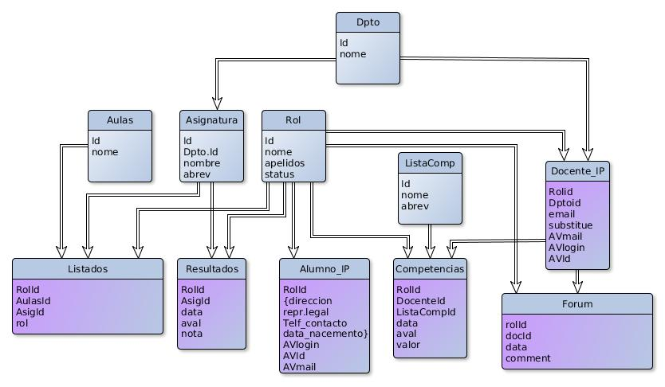
figura 2: Esquema de la base de datos AVBD. Cada nodo representa una tabla. Se muestra el nombre de la tabla y de los campos.

Ejemplos de informes y resúmenes generados durante los cursos 2015-16 y 2016-17
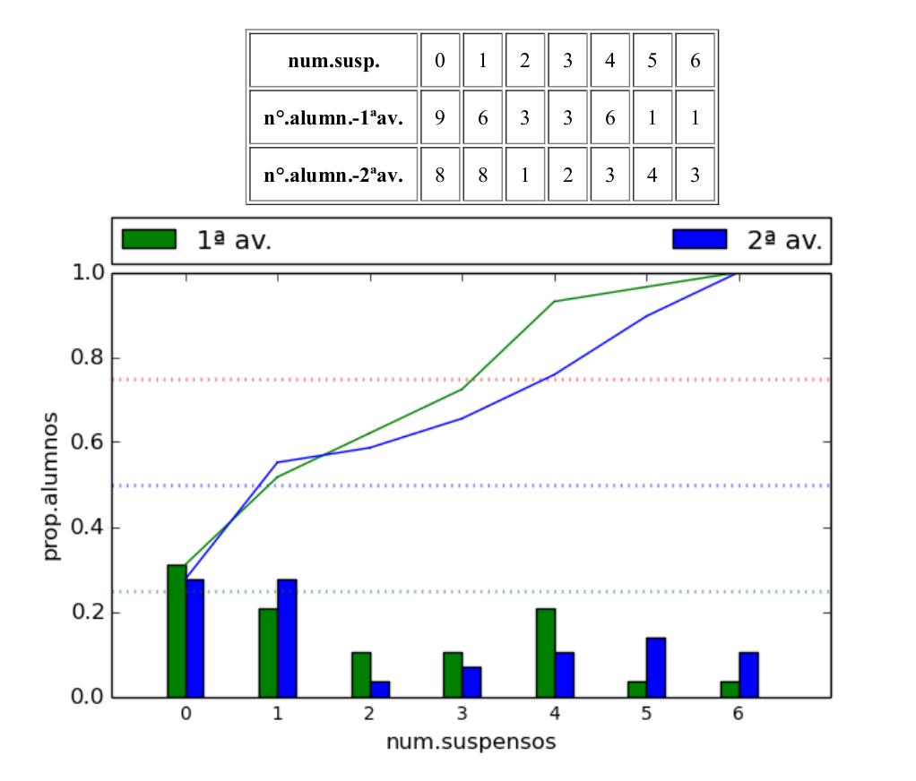figura 3: Resultados de un grupo/tutoría. Se muestran los resultados en el 1º y 2º Trimestre como frecuencias de nº suspensos/alumno

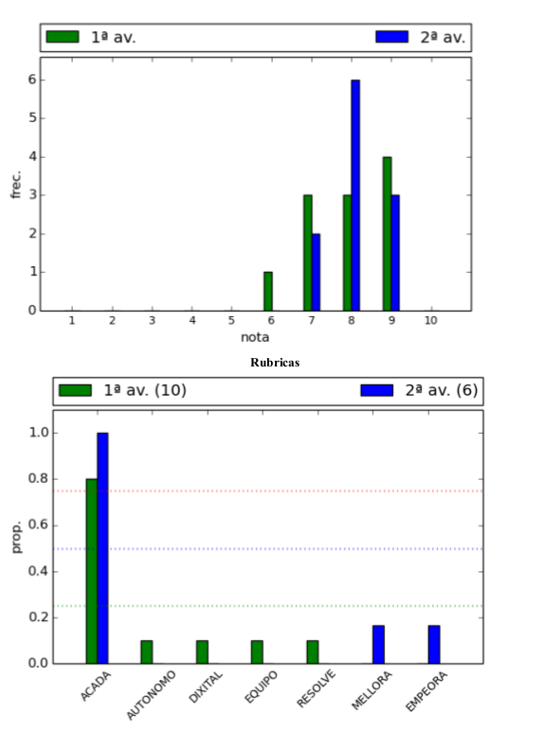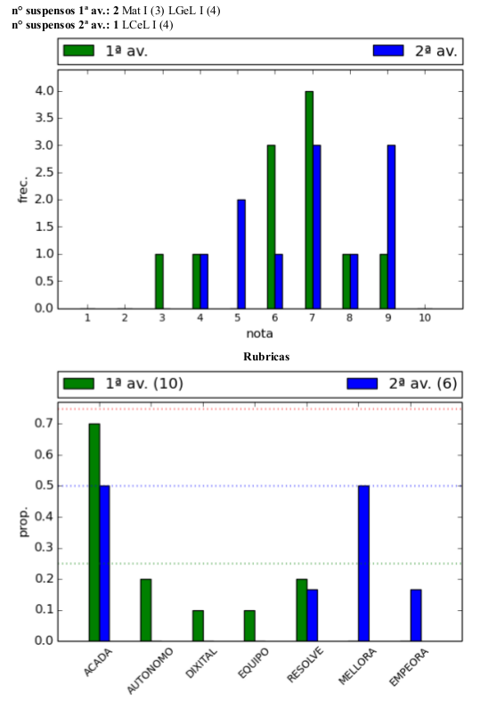
figura 4: Resultados de dos (Izq., Dcha.) alumnos en 1º y 2º Trimestre. Las dos gráficas superiores muestran las frecuencias de cada calificación en el boletín del alumno. Las dos gráficas inferiores muestran el resultado de una encuesta, "Rúbricas", de respuesta múltiple, entre los docentes del curso. Seleccionar alguna de las categorías ["AUTONOMO", "DIXITAL", "EQUIPO", "RESOLVE"] supone detectar alguna dificultad en el alumno en las áreas del trabajo autónomo, competencia digital, trabajo en equipo, capacidad de resolución de problemas.

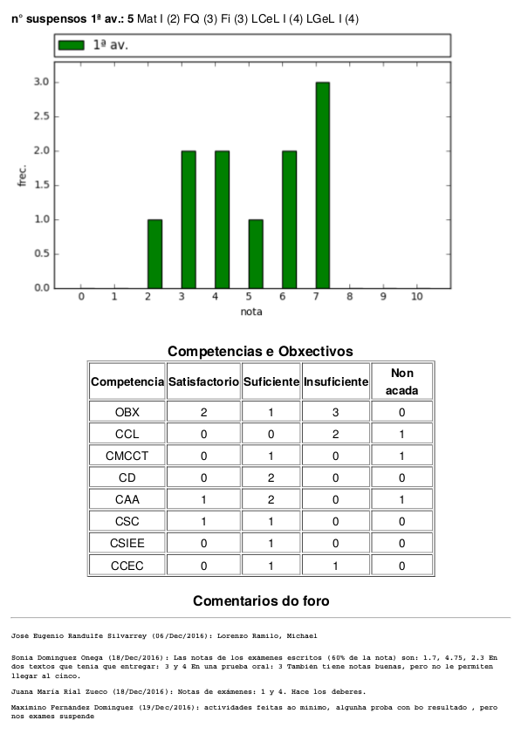figura 5: Resultados de un alumno en el 1º Trimestre. Se muestra la frecuencia de cada calificación, los resultados de las encuestas de competencias y los comentarios referidos a este alumno en el foro "Alumnos"

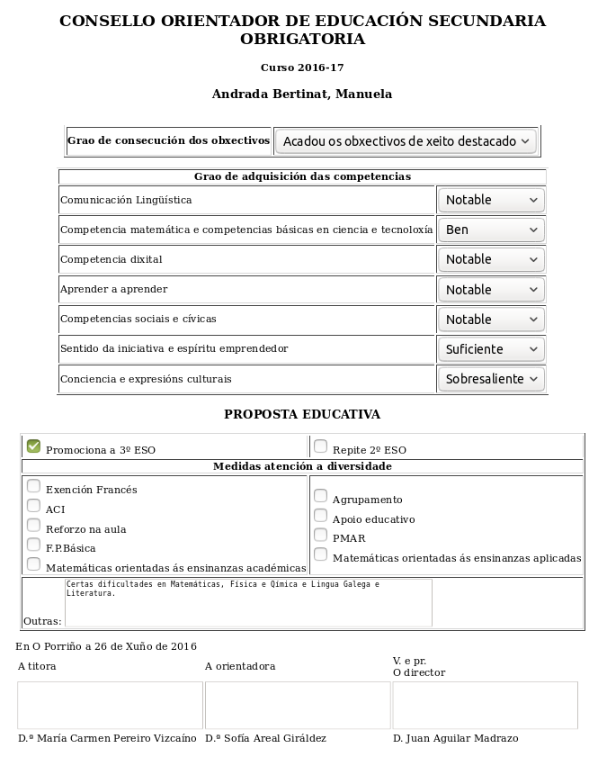figura 6: Ejemplo de Consello Orientador

https://moodle.org/?lang=es
http://www.edu.xunta.gal/centros/websdinamicas/aulavirtual2/
https://www.sqlite.org/
scripts AVDB

